Admin-br dicas

Sempre que adicionar um novo action em qualquer controller
Ao tentar acessar um novo action ainda não registrado no Permissions, recebemos o erro abaixo e não interessa que estejamos logado como super. Adicionei o action password no controller Users e antes de registrá-lo tentei acessar:
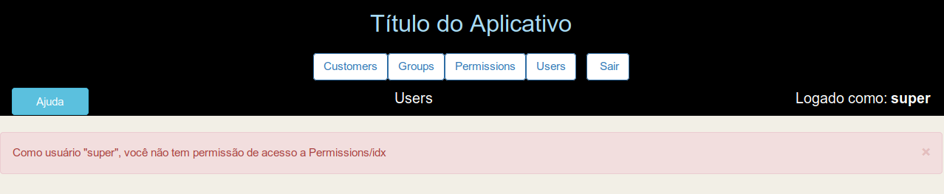

Concedendo permissão para o user acessar a index de customers
- Logar como admin
- Abrir permissions (por padrão ela será aberta)
- Clique à esquerda em Novo Permission
- Selecione em Group Users
- Em Controller digite Customers
- Em Action digite index
E clique em Enviar

Testando a nova permissão
- Efetuar o login com user
Veja que agora ele acessa a tela de Customers
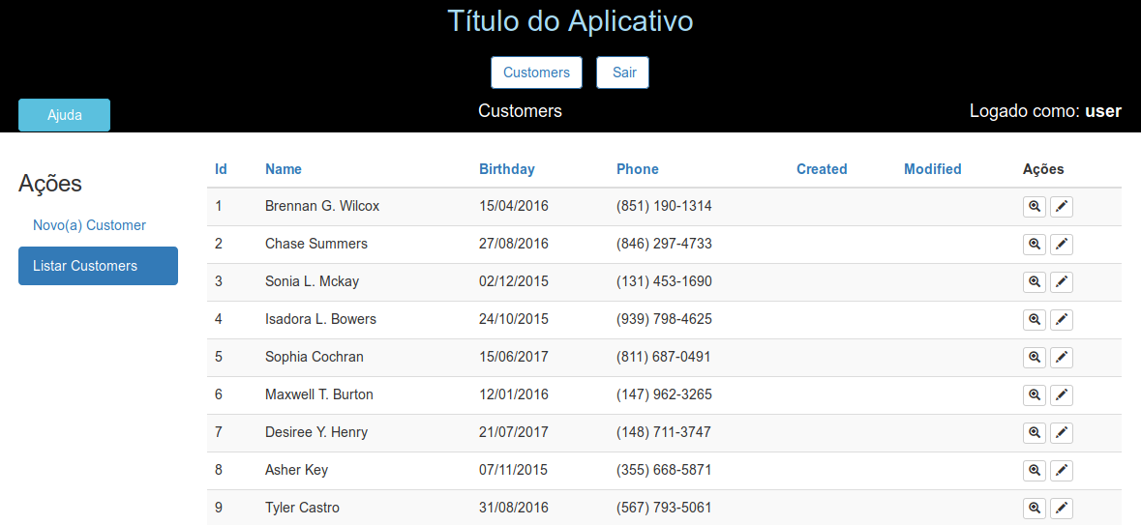
Observe que nem aparece o ícone para excluir um registro. Interessante as datas no formato pt-br
Como concedemos apenas permissão para listagem da index, ele não poderá acessar nem o edit nem o exibir.
Clique no botão com o lápis, para editar. Veja a mensagem em vermelho:
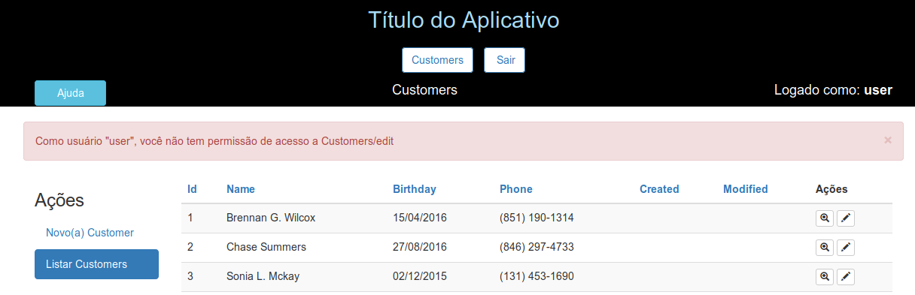
Como usuário user não tem permissão de acesso. Da mesma forma não tem para exibir.

Usando nosso banco
Esta é uma instalação padrão de teste do plugin admin-br, que usa o banco default que acompanha o mesmo. Podemos adicionar nossas próprias tabelas ou usar nosso próprio banco, apenas precisamos adicionar as tabelas users, groups e permissions.

Customizações do código gerado

Reforçando a segurança do login

Reforçar através de recursos do HTML 5 o frontend
Edite src/Template/Users/login.ctp e altere o campo password para ter o seguinte código:
<?= $this->Form->input('password',['label'=>'Senha', 'class'=>'col4', 'pattern'=>'^(?=.*[a-z])(?=.*[A-Z])(?=.*\d)(?=.*[@$!%*?&])[A-Za-z\d@$!%*?&]{8,}$', 'minlenght'=>8, 'title'=>'Favor digitar uma senha com pelo menos 8 dígitos, sendo pelo menos 1 algarismo, um minúsculo, um maiúsculo e um símbolo']) ?>
Então o código do src/Template/Users/login.ctp ficará assim:
<div class="users form">
<?= $this->Flash->render('auth') ?>
<div align="center">
<?= $this->Form->create() ?>
<fieldset>
<legend><?= __('Favor entrar com seu login e senha') ?></legend>
<?= $this->Form->input('username', ['label'=>'Login', 'class'=>'col4', 'autofocus'=>'true']) ?>
<?php // $this->Form->input('password',['label'=>'Senha', 'class'=>'col4']) ?>
<?= $this->Form->input('password',['label'=>'Senha', 'class'=>'col4', 'pattern'=>'^(?=.*[a-z])(?=.*[A-Z])(?=.*\d)(?=.*[@$!%*?&])[A-Za-z\d@$!%*?&]{8,}$', 'minlenght'=>8, 'title'=>'Favor digitar uma senha com pelo menos 8 dígitos, sendo pelo menos 1 algarismo, um minúsculo, um maiúsculo e um símbolo']) ?>
</fieldset>
<?= $this->Form->button(__('Acessar')); ?>
<?= $this->Form->end() ?>
</div>
</div>
Experimente logar agora com uma senha errada e verá a mensagem:
Atenda o formato solicitado: Favor digitar uma senha com pelo menos 8 dígitos, sendo pelo menos 1 algarismo, um minúsculo, um maiúsculo e um símbolo.

Reforçando a segurança no backend, usando validação
Edite o arquivo o src/Model/Table/UsersTable.php e adicione a validação para checar a senha com expressão regular. Mude o validator da password para que fique assim:
$validator
->scalar('password')
// ->maxLength('password', 255)
->requirePresence('password', 'create')
->allowEmptyString('password', false)
->add('password', 'validFormat',[
'rule' => ['custom', '/^(?=.*[a-z])(?=.*[A-Z])(?=.*\d)(?=.*[@$!%*?&])[A-Za-z\d@$!%*?&]{8,}$/i'],
'message' => 'No mínimo 8 dígitos, sendo pelo menos uma minúscula, uma maiúscula e um símbolo.'
]);
Assim caso alguém acesse com um navegador sem suporte ao HTML5, o backend segurará, assim como se de alguma forma a validação do form for anulada ou falhar o backend segurará pela validação do model.
Só para testar vou retirar a validação do HTML5 para testar:
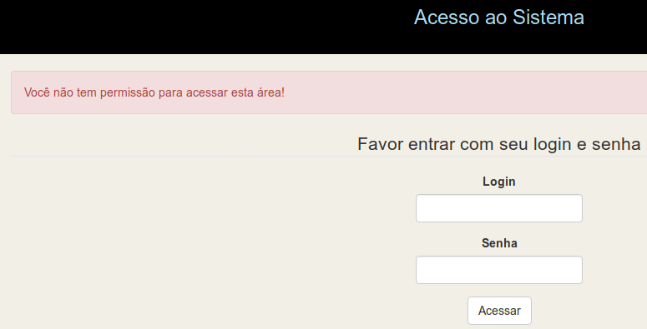

Aterar a largura de campos nos forms.
Para isso usaremos as classes criadas no plugin admin-br para o framework Bootstrap, que estão no arquivo webroot/css/custom.css.
Veja como está o form add.ctp para adicionar nova permissão:

Os campos tem a largura da tela. Vamos reduzir adequadamente, usando a classe colX.
Ajustar a largura das colunas em src/Template/Permissions/add.ctp, para que fique assim:
<?php
echo $this->Form->input('group_id', ['options' => $groups, 'autofocus'=>'true', 'class'=>'col4']);
echo $this->Form->input('controller', ['class'=>'col4']);
echo $this->Form->input('action',['class'=>'col4']);
?>
Veja agora como ficou:
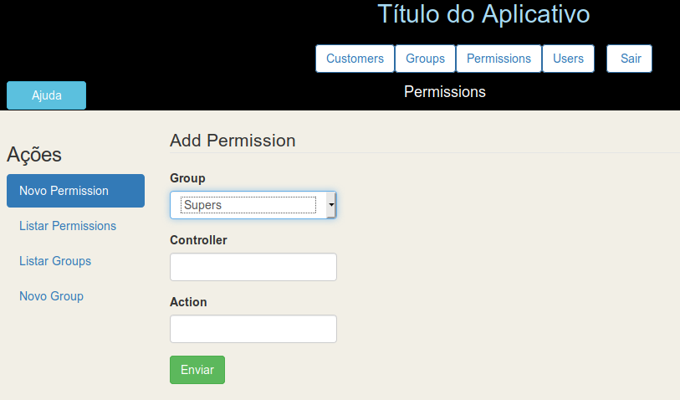
Agora ficou mais adequado.
Aproveitar e ajustar também as larguras de src/Template/Permissions/edit.ctp

Implementar a busca para Customers
Obs.: lembrar que busca é para campos tipo texto.
- Editar o arquivo src/Controller/PermissionsController.php
  - Remover o action index() ativo
  - Mover "use Cake\Datasource\ConnectionManager;" para baixo da linha "use App\Controller\AppController;"
  - Remover o final do comentário que está abaixo do index()
- Ajustar o index() que estava comentado para que fique assim, para que possamos pesquisar pelo group e pelo controller:
public function index()
{
$conn = ConnectionManager::get('default');
$driver = $conn->config()['driver']; // Outros: database, etc.

if($driver == 'Cake\Database\Driver\Postgres'){
$this->paginate = [
//'contain' => ['Users'], // Quanto for relacionada com Users descomentar
'conditions' => ['or' => [
'Customers.name ilike' => '%' . $this->request->getQuery('search') . '%',
'Customers.phone ilike' => '%' . $this->request->getQuery('search') . '%'
]],
'order' => ['Customers.id' => 'DESC' ]
];
}elseif($driver=='Cake\Database\Driver\Mysql'){
$this->paginate = [
//'contain' => ['Users'],
'conditions' => ['or' => [
'Customers.name like' => '%' . $this->request->getQuery('search') . '%',
'Customers.phone like' => '%' . $this->request->getQuery('search') . '%'
]],
'order' => ['Customers.id' => 'DESC' ]
];
}else{
print '<h2>Driver database dont supported!';
exit;
}

$this->set('customers', $this->paginate($this->Customers));
$this->set('_serialize', ['customers']);
}
- Agora ajustemos o src/Template/Customers/index.ctp. Veja que o trecho de código da busca está comentado no início. Descomente e deixe assim:
<?php
echo $this->Form->create(null, ['type' => 'get']);
echo $this->Form->label('Busca');
echo $this->Form->input('search', ['class' => 'form-control', 'label' => false, 'style'=>'width:170px;',
'placeholder' => 'Nome ou fone', 'value' => $this->request->getQuery('search')]);
echo $this->Form->button('Busca');
echo $this->Form->end();
?>
- Agora já pode acessar novamente Customers e efetuar uma busca para testar. Veja como ficou:
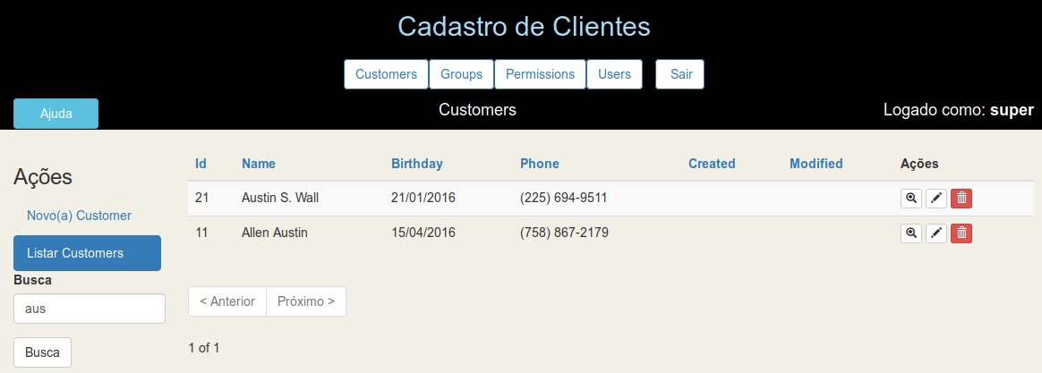
Basta digitar as primeiras litras e clicar em Buscar.

Mudar o Título do Aplicativo
Acessar clientes/src/Controller/AppController.php e alterar a linha:
$this->set('titulo', 'Título do Aplicativo');
Para algo que desejar:
$this->set('titulo', 'Cadastro de Clientes');
Acesse novamente e atualize a tela para visualizar o novo nome.
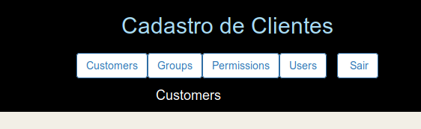
Vamos trocar os tipos de campos controller e action do form src/Template/Permissions/add.ctp de text para select, já trazendo os respectivos actions
Acesse src/Template/Permissions/add.ctp e comente a linha do campo action e adicione esta abaixo:
//echo $this->Form->input('action', ['class'=>'col4']);

$options = ['index'=>'index','add'=>'add','edit'=>'edit','view'=>'view','delete'=>'delete'];
echo $this->Form->input('action', ['options'=>$options,'required'=>'false', 'class'=>'col-md-12', 'empty'=>'Selecione','class'=>'col4']);
Controller apenas a sugestão, se fossem apenas os campos originais seria assim. Lembrando que para permissions somente estes controllers são válidos:
//echo $this->Form->input('controller', ['class'=>'col4']);

$options2 = ['Customers'=>'Customers','Groups'=>'Groups', 'Users'=>'Users', 'Permissions'=>'Permissions', 'Products'=>'Products', 'ProductItems'=>'ProductItems', 'value'=>'Selecione'];
echo $this->Form->input('controller',['options'=>$options2,'required'=>'false', 'class'=>'col-md-12','empty'=>'Selecione','class'=>'col4']);
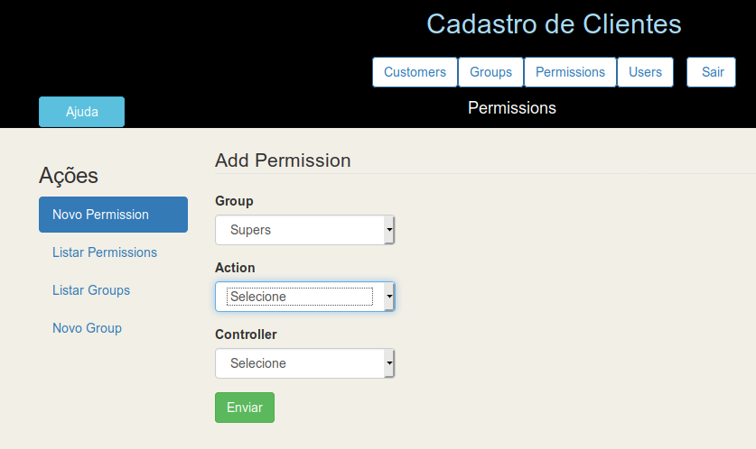

Remover a coluna Password do src/Template/Users/index.ctp
Remover as linhas:
<th><?= $this->Paginator->sort('password') ?></th>
e password) ?>
Veja como ficou
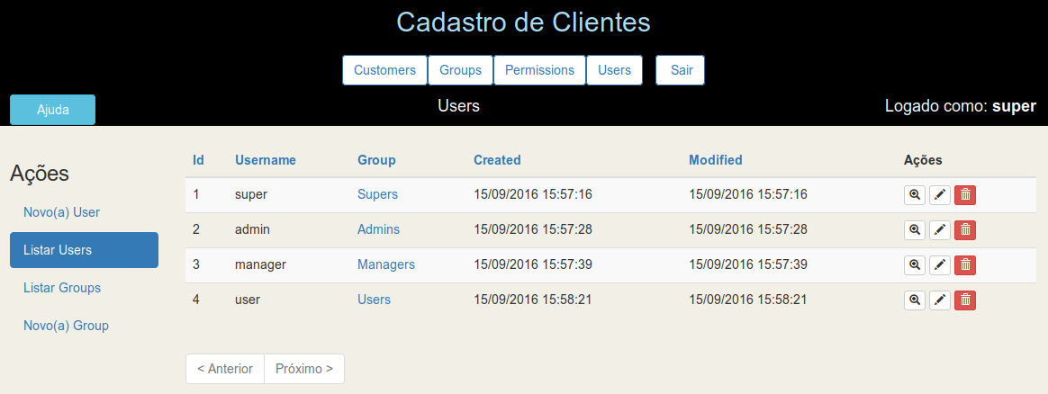

Adicionar 'Selecione' para a combo de User em add.ctp de todas as tabelas,
A linha deve ficar assim:
echo $this->Form->input('group_id', ['options' => $groups, 'autofocus'=>'true','empty'=>'Selecione', 'class'=>'col4']);
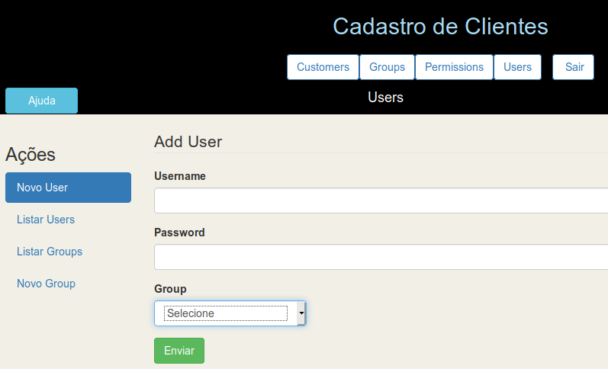

Implantação do Aplicativo em Produção
Uma vez que seu aplicativo está completo, ou mesmo antes você pode querer implantá-lo. Há algumas coisas que você deve fazer quando da implantação de uma aplicação CakePHP.

Ajustes no config/app.php
- debug = false para ocultar as mensagens de erro
- mensagens de debug criadas com pr() e debug() são desabilitadas
- Erros de views são menos informativas e dão apenas uma mensagem de erro genérica
- Erros do PHP não são mostrados
- Exceções de pilha de exceção estão desativados.

Cheque a Segurança
- Verifique se não deixou nenhum vazamento óbvio
- Habilite o componente Security
- Assegure-se de que seus Models têm regras de validação habilitadas
Use sempre os Helpers para reforçar a segurança
Ao criar forms sempre use o FormHelper Ao criar Html procure sempre usar o HtmlHelper
Mais detalhes em:
http://book.cakephp.org/3.0/en/deployment.html

Ajuda para o aplicativo
Ao acessar o aplicativo, após o login, acima e à esquerda, encontrará um botão Ajuda, que poderá ser usado para dar algum aviso ao usuário ou então realmente oferecer ajuda. Para mudar seu texto altere em src/Tamplate/Layout/admin.ctp ou default.ctp no button com popover.

